Курсовой проект: QuizHub

GitHub Репозиторий
Участники проекта:
ФИО
- Кумекова Хасият - 5130904/30104
- Кузьмина Дарья - 5130904/30104
- Аюпов Дмитрий - 5130904/30104
- Новохацкий Данил - 5130904/30104

Определение проблемы
Преподавателям и организаторам мероприятий не хватает удобного инструмента для проведения интерактивных викторин и опросов в реальном времени. Существующие решения часто являются избыточными, сложными в освоении или не предоставляют ключевой функционал для динамического взаимодействия с аудиторией. QuizHub решает эту проблему, предоставляя простой и удобный функционал для создания и проведения викторин.

Пользовательские истории
Как гость, я хочу зарегистрироваться в системе, чтобы получить доступ к созданию и прохождению викторин.
Как авторизованный пользователь, я хочу создать новую викторину, добавив название, описание и лимит по времени, чтобы поделиться ею с другими.
Как участник, я хочу ввести код викторины и присоединиться к ней, чтобы начать отвечать на вопросы в реальном времени.

Технологический стек
Frontend
- JavaScript/TypeScript,
- React,
- Vite,
- Axios,
- HTML/CSS
Backend
- Golang
- Gin
- Gorilla/websocket
- JWT
База данных
- PostgreSQL 17.6

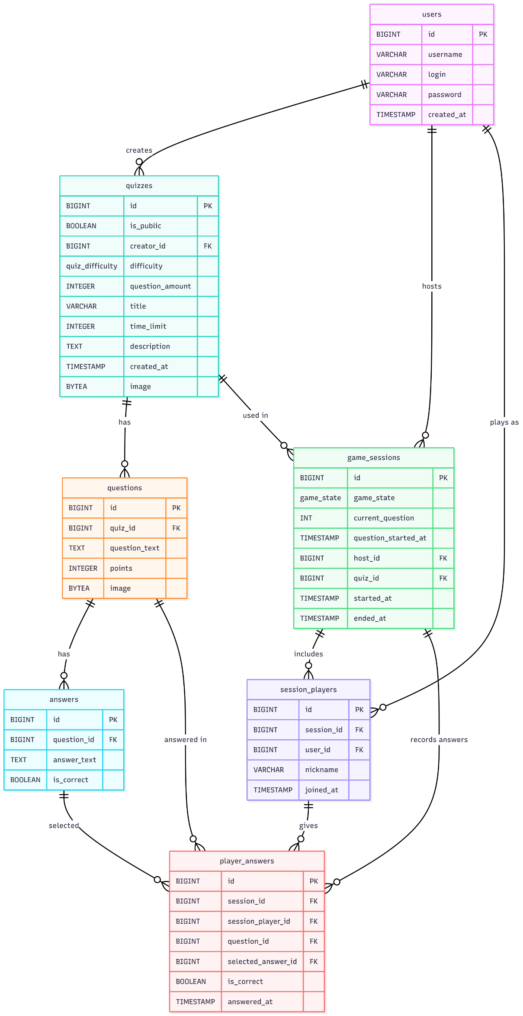

Распределение задач по компонентам
Frontend разработка
Кумекова Хасият: Компоненты Register, Login, Home Кузьмина Дарья: Компоненты InterimPage, FinalPage, Lobby
Аюпов Дмитрий: Компоненты QuestionPage, QuizCreate, CreateQuestions
Backend разработка
Новохацкий Данил

- Разработал REST API на Gin с использованием middleware для логирования, авторизации, CORS, rate limiting.
- Реализовал WebSocket-подключения для игроков: отдельные игровые сессии, heartbeat/ping-pong, защита от отвалившихся клиентов

-Сформировал JWT-авторизацию: access токены, обновление сессий, защита приватных эндпоинтов.
- Написал все таблицы для базы данных нашего проекта
- Написал Dockerfile и docker-compose.yml

Функциональность приложения:
- Название и описание
- Таймер на вопросы
- Загрузка изображений
Создание вопросов с возможностью:
- Добавления нескольких вариантов ответов
- Загрузки изображений для вопросов
- Настройки количества очков за правильный ответ
- Система кодов для подключения к викторинам
- Реальное время прохождения викторин

Архитектура и проектирование
Характеристики нагрузки Соотношение R/W:
70% чтение, 30% запись (активные викторины) Объем трафика:
50 ГБ/месяц
Объем дисковой системы:
100 ГБ (опросы + медиафайлы) С4 model:
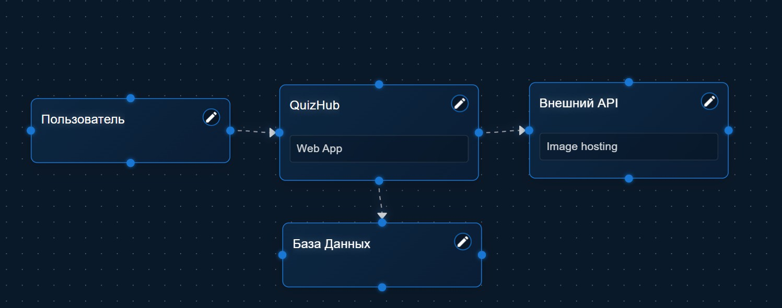
Figure 1: System Context
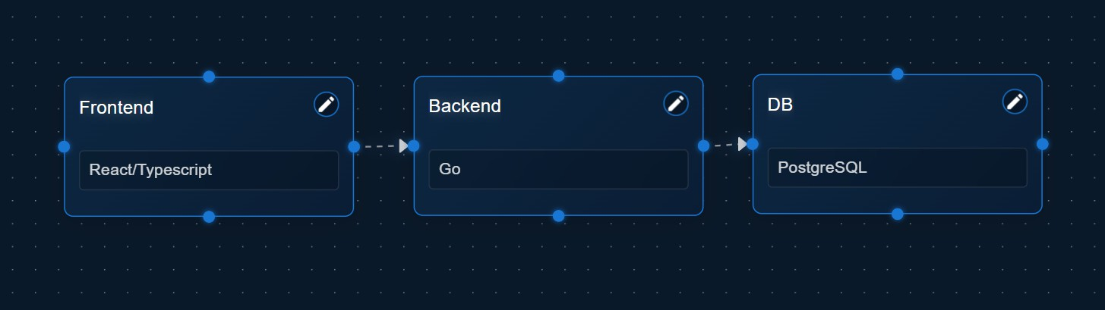
Figure 2: Container
Контраĸты API:
- POST /users/register
Body: { username: string, login: string, password: string }
- POST /users/login

Body: { login: string, password: string }
- POST /quizzes
Body: { title: string, difficulty: string, is_public: boolean, question_amount: number, time_limit: number, description: string }
- POST /game-sessions Body: { quiz_id: number }
- POST /questions/answers
Body: { quiz_id: string, question_text: string, points: string, answers: string, image: File } Нефункциональные требования:
- Время ответа API < 200ms
- Доступность 99.9%
- Поддержка 1000 одновременных подключений

Тестирование
Frontend:
- Home Component Tests Что тестируется:
Рендеринг основных элементов - проверка, что отображаются карточки “Create Lobby” и “Join Lobby”
Создание лобби - тестирование процесса создания новой игровой сессии: Ввод ID викторины
Отправка POST запроса на сервер
Навигация на страницу лобби с параметром isHost: true
Присоединение к лобби - тестирование процесса входа в существующую сессию: Ввод ID лобби
Проверка существования лобби через GET запрос Навигация на страницу лобби с параметром isHost: false Моки:
Api.post и Api.get - для имитации API вызовов useNavigate - для проверки навигации
Раздел будет заполнен по мере разработки проекта
- CreateQuestions Component Tests Что тестируется:
Динамическое добавление полей ответов - проверка, что кнопка “Add Answer” добавляет новые поля для ввода ответов
Отправка данных формы - тестирование полного цикла создания вопроса: Ввод всех полей (Quiz ID, Points, Question Text, Answers)
Отметка правильного ответа
Формирование FormData с правильной структурой Отправка POST запроса на сервер
Особенности теста:

Проверяет структуру отправляемых данных (JSON массив answers) Проверяет корректность преобразования формы в FormData Тестирует логику отметки правильных ответов
- Global Test Setup Настройка окружения:
Моки для ResizeObserver (используется некоторыми UI библиотеками) Моки для matchMedia (используется для медиа-запросов CSS)
Общие характеристики тестов:
Используют @testing-library/react и user-event для реалистичного тестирования Проверяют как UI, так и бизнес-логику
Используют waitFor для асинхронных операций Изолируют тесты через сброс моков перед каждым тестом
Тесты покрывают ключевую функциональность компонентов: пользовательские взаимодействия, вызовы API и навигацию.
Сборка и запуск
Для сборки проекта использовался docker-compose. При запуске поднимаются три контейнера:
1)Frontend
2)Backend
3)PostgreSQL
Для запуска проекта нужно прописать docker compose up -d

